ИСПОЛНИТЕЛЬНЫЙ КОМИТЕТ  АЛЕКСЕЕВСКОГО  МУНИЦИПАЛЬНОГО РАЙОНА  РЕСПУБЛИКИ ТАТАРСТАН | 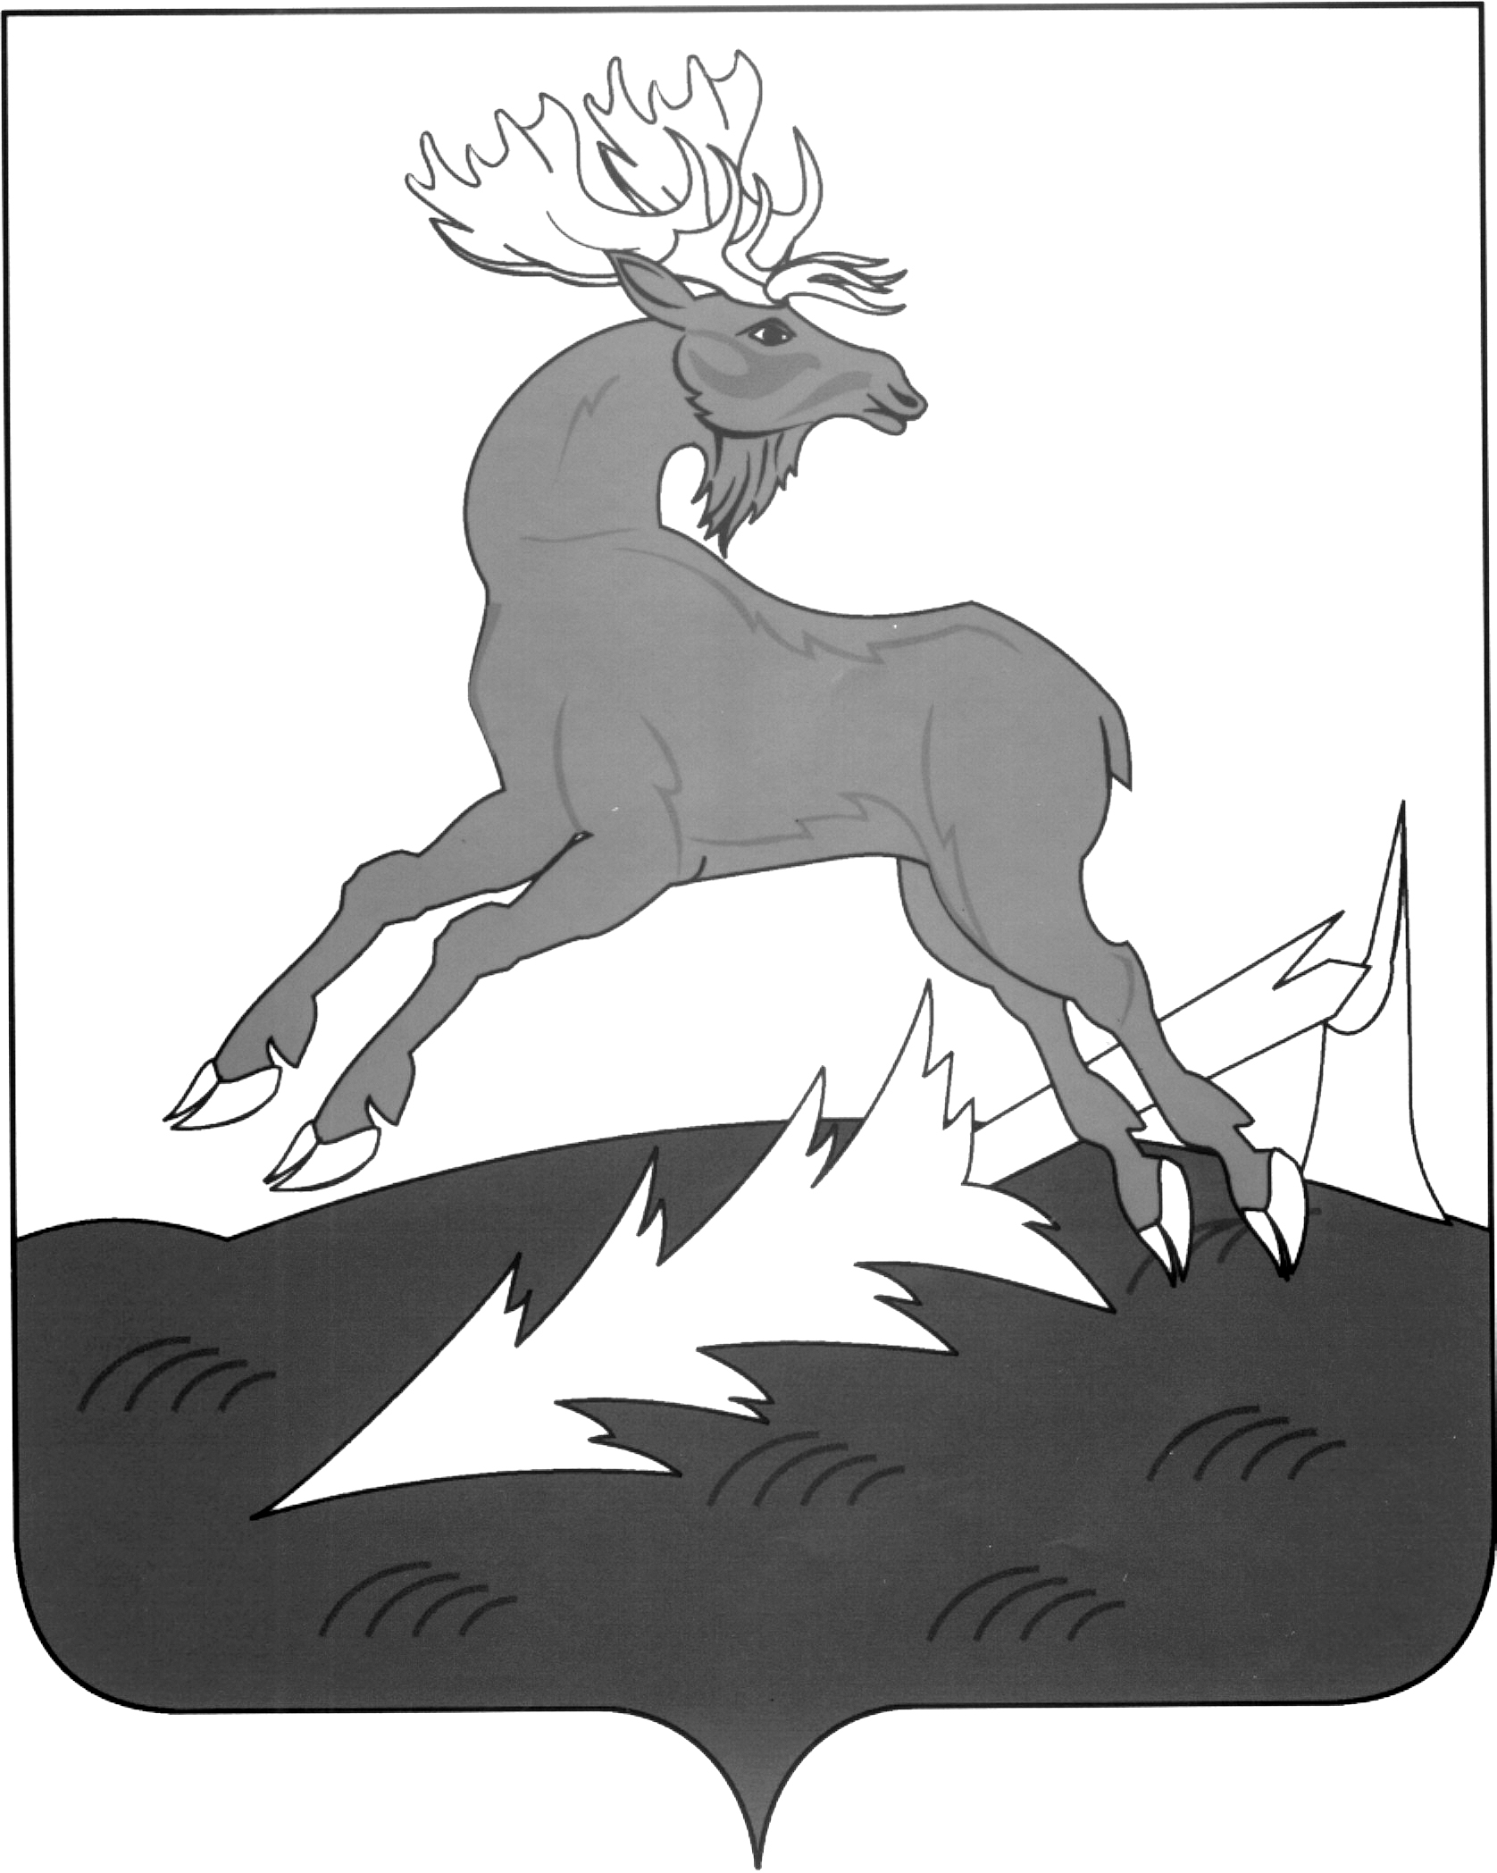 | АЛЕКСЕЕВСК  МУНИЦИПАЛЬ РАЙОНЫНЫҢ  БАШКАРМА КОМИТЕТЫ  ТАТАРСТАН РЕСПУБЛИКАСЫ
ПОСТАНОВЛЕНИЕ  ___12.07.2017________ | п.г.т.Алексеевское | КАРАР  № __287____

Об утверждении порядка
представления информации
о происшествиях и чрезвычайных
ситуациях на территории
Алексеевского муниципального района
Республики Татарстан

В целях обеспечения единого подхода при сборе и обобщении информации о происшествиях и чрезвычайных ситуациях на территории Алексеевского муниципального района Республики Татарстан и своевременного представления сведений в Центр управления в кризисных ситуациях Главного управления МЧС России по Республике Татарстан

п о с т а н о в л я ю:

1. Утвердить прилагаемые:
перечень и регламент представления формализованных документов, направляемых единой дежурной диспетчерской службойАлексеевского муниципальногорайона Республики Татарстан в Федеральное казенное учреждение «Центр управления в кризисных ситуациях Главного управления МЧС России по Республике Татарстан» при возникновении чрезвычайных ситуаций (происшествий), проведении учений и тренировок;
образцы формализованных документов, представляемых при возникновении чрезвычайных ситуаций (происшествий), проведении учений и тренировок (Приложение).
2. Руководителю МКУ «Управление гражданской защиты Алексеевского муниципального района» А.В. Асафову при возникновении чрезвычайных ситуаций (происшествий), а также проведении учений и тренировок обеспечить своевременное представление информации.
2. Контроль за исполнением настоящего постановления возложить на заместителя руководителя Исполнительного комитета по инфраструктурному развитию А.Н. Абакумова.

Руководитель
Исполнительного комитета Д.А.Гилязов
Приложение
к постановлению
Исполнительного комитета
Алексеевского муниципального
района Республики Татарстан
от _12.07.2017____№__287__

Перечень и сроки представления формализованных документов, представляемые едиными дежурными диспетчерскими службами муниципальных образований Республики Татарстан в Федеральное казенное учреждение «Центр управления в кризисных ситуациях Главного управления МЧС России по Республике Татарстан» (далее - региональный орган повседневного управления) при возникновении чрезвычайных ситуаций (происшествий), учений и тренировок

№  п/п | Номер формы | Наименование документа | Регламент представления документов | Кому представляется документ,  контактный телефон
1 | 2 | 3 | 4 | 5
Чрезвычайная ситуация (происшествие)
1 | 1 | Информационное донесение (оперативная информация) о чрезвычайной ситуации (происшествии) | в течение 20 мин. с момента получения информации о ЧС (происшествия) | АРМ-2,  227-46-59,  короткий 46-59
2 | 2 | Фотоматериалы (MMS сообщения), видеоматериалы (видеоролик) | через 40 мин. после прибытия первого подразделения МЧС | АРМ-3,  227-46-80,  короткий 46-80
3 | 3 | Пояснительная записка по обстановке, сложившейся в результате ЧС (происшествия) | через 1 час с момента получения информации о ЧС (происшествия) | АРМ-4,  227-46-58,  короткий 46-58
4 | 4 | Карта района ЧС (происшествия) | через 1 час с момента получения информации о ЧС (происшествия) | АРМ-8,  227-46-81,  короткий 46-81
5 | 5 | Схема места ЧС (схема н.п., схема объекта), ТТХ объекта, на котором (с которым) произошла ЧС | через 1 час с момента получения информации о ЧС (происшествия) | АРМ-8,  227-46-81,  короткий 46-81
6 | 6 | Справка по силам и средствам (БЧС), привлеченных для ликвидации чрезвычайной ситуации, с расчетом доставки в район ЧС сил и средств усиления, резерва | через 1 час с момента получения информации о ЧС (происшествия) | АРМ-13,  227-46-00,  короткий 46-00
7 | 7 | Схема расстановки сил и средств, при ликвидации чрезвычайной ситуации | через 1 час с момента получения информации о ЧС (происшествия) | АРМ-8,  227-46-81,  короткий 46-81
8 | 8 | Карта района поиска (АВР, АС’ДНР) | через 1 час с момента получения информации о ЧС (происшествия) | АРМ-8,  227-46-81,  короткий 46-81
9 | 9 | Сведения по наличию и обеспечению материальными средствами для ликвидации последствий ЧС (происшествия) | через 1 час с момента получения информации о ЧС (происшествия) | АРМ-4,  227-46-58,  короткий 46-58
10 | 10 | Космический снимок зоны ЧС | через 1 час с момента получения информации о ЧС (происшествия) | АРМ-8,  227-46-81,  короткий 46-81
11 | 11 | Распоряжение КЧС и ОПБ | В течение 1 часа после завершения заседания | АРМ-4,  227-46-58,  короткий 46-58
12 | 12 | Паспорт территории (объекта) | Через 1 час с момента получения информации о ЧС (происшествия) | АРМ-9,  227-46-57,  короткий 46-57  (АРМ-8,  227-46-81,  короткий 46-81)
13 | 13 | Ведомость контроля реагирования подразделений ФП и ТП РСЧС | через 2 часа с момента получения информации о ЧС (происшествия) | АРМ-5,  227-45-57,  короткий 45-57
14 | 14 | Анализ реагирования Ф и ТП РСЧС на ЧС | Через 2 часа с момента получения информации о ЧС (происшествия) | АРМ-4,  227-46-58,  короткий 46-58
15 | 15 | Схема реагирования | Через 2 часа с момента получения информации о ЧС (происшествия) | АРМ-8,  227-46-81,  короткий 46-81
16 | 16 | Список пострадавших | через 3 часа с момента получения информации о ЧС (происшествия) | АРМ-13,  227-46-00,  короткий 46-00
17 | 17 | Список погибших, пропавших без вести | через 3 часа с момента получения информации о ЧС (происшествия) | АРМ-13,  227-46-00,  короткий 46-00
18 | 18 | Список эвакуированных | через 3 часа с момента получения информации о ЧС (происшествия) | АРМ-13,  227-46-00,  короткий 46-00
19 | 19 | Список госпитализированных | через 3 часа с момента получения информации о ЧС (происшествия) | АРМ-13,  227-46-00,  короткий 46-00
20 | 20 | План проведения АВР (АСДНР) по ликвидации последствий ЧС (происшествия) | через 3 часа с момента получения информации о ЧС (происшествия) | АРМ-4  227-46-58,  короткий 46-58
21 | 21 | Схема прохождения информации в Ф и ТП РСЧС о ЧС (происшествии) | Через 3 часа с момента получения информации о ЧС (происшествия) | АРМ-5,  227-45-57,  короткий 45-57
22 | 22 | Документы по работе оперативной группы | (информация представляется от ОГ через ЕДДС, согласно установленного регламента) | АРМ-4,  227-46-58,  короткий 46-58
23 | 23 | Сведения о ЧС за последние 5 лет | В течение 1 часа (после получения информации о чрезвычайной ситуации) | АРМ-2,  227-46-59,  короткий 46-59
24 | 24 | Схема организации работ по ликвидации последствий чрезвычайной ситуации (происшествия) | Через 2 часа (после получения информации о чрезвычайной ситуации) | АРМ-8,  227-46-81,  короткий 46-81
Итого: 24 формализованных документа
Дополнительно к основному перечню представляются документы по чрезвычайным ситуациям (происшествиям), связанных с авариями на электроэнергетических системах
25 | 25 | Сведения по населенным пунктам, попавшим в зону отключения электроснабжения | Через 1 час (после получения информации о чрезвычайной ситуации) | АРМ-2,  227-46-59,  короткий 46-59
26 | 26 | Сведения о резервных источниках питания на территории | Через 1 час (после получения информации о чрезвычайной ситуации) | АРМ-4,  227-46-58,  короткий 46-58
27 | 27 | Сведения по восстановлению энергоснабжения | В течение 2 часов (после получения информации о чрезвычайной ситуации), в дальнейшем через каждые 2 часа | АРМ-2,  227-46-59,  короткий 46-59
Итого: 27 формализованных документов
Перечень и сроки представления формализованных документов, представляемые едиными дежурными диспетчерскими службами муниципальных образований Республики Татарстан в региональный орган повседневного управленияпри возникновении пожара с гибелью 2-х и более человек, при пожарах на социально-значимом (потенциально-опасном) объектах, при пожарах по повышенному рангу вызова, в том числе учений и тренировок

28 | 1 | Информационное донесение (оперативная информация) о чрезвычайной ситуации (происшествии) | в течение 20 мин. с момента получения информации о ЧС (происшествия) |  | АРМ-2,  227-46-59,  короткий 46-59
29 | 2 | Фотоматериалы (MMS сообщения), видеоматериалы (видеоролик) | через 40 мин. после прибытия первого подразделения МЧС |  | АРМ-3,  227-46-80,  короткий 46-80
30 | 4 | Карта района ЧС (происшествия) | через 1 час с момента получения информации о ЧС (происшествия) |  | АРМ-8,  227-46-81,  короткий 46-81
31 | 6 | Справка по силам и средствам (БЧС), привлеченных для ликвидации чрезвычайной ситуации, с расчетом доставки в район ЧС сил и средств усиления, резерва | через 1 час с момента получения информации о ЧС (происшествия) |  | АРМ-13,  227-46-00,  короткий 46-00
32 | 7 | Схема расстановки сил и средств, при ликвидации чрезвычайной ситуации | через 1 час с момента получения информации о ЧС (происшествия) |  | АРМ-8,  227-46-81,  короткий 46-81
33 | 10 | Космический снимок зоны ЧС | через 1 час с момента получения информации о ЧС (происшествия) |  | АРМ-8,  227-46-81,  короткий 46-81
34 | 16 | Список пострадавших | через 3 часа с момента получения информации о ЧС (происшествия) |  | АРМ-13,  227-46-00,  короткий 46-00
35 | 17 | Список погибших, пропавших без вести | через 3 часа с момента получения информации о ЧС (происшествия) |  | АРМ-13,  227-46-00,  короткий 46-00
36 | 18 | Список эвакуированных | через 3 часа с момента получения информации о ЧС (происшествия) |  | АРМ-13,  227-46-00,  короткий 46-00
37 | 19 | Список госпитализированных | через 3 часа с момента получения информации о ЧС (происшествия) |  | АРМ-13,  227-46-00,  короткий 46-00
38 | 28 | Донесение по пожарам с гибелью 2 и более человек, по пожарам на социально-значимом (потенциально-опасном) объектах, по пожарам по повышенному рангу вызова и пожарам | Через 3 часа с момента обнаружения 2-го погибшего, при возникновении пожара на социально-значимом (потенциально-опасном) объекте, при пожарах по повышенному рангу вызова |  | АРМ-7,  227-45-01,  короткий 45-01
39 | 29 | Схема реагирования сил и средств Ф и ТП РСЧС на пожар | Через 3 часа с момента обнаружения 2-го погибшего, при возникновении пожара на социально-значимом (потенциально-опасном) объекте, при пожарах по повышенному рангу вызова |  | АРМ-13,  227-46-00,  короткий 46-00
40 | 30 | Анализ реагирования Ф и ТП РСЧС на ЧС на пожар | Через 3 часа с момента обнаружения 2-го погибшего, при возникновении пожара на социально-значимом (потенциально-опасном) объекте, при пожарах по повышенному рангу вызова |  | АРМ-4,  227-46-58,  короткий 46-58
41 | 31 | План (карточка) пожаротушения | Через 3 часа с момента обнаружения 2-го погибшего, при возникновении пожара на социально-значимом (потенциально-опасном) объекте, при пожарах по повышенному рангу вызова |  | АРМ-7,  227-45-01,  короткий 45-01  (АРМ-13  227-46-00,  короткий 46-00)
42 | 32 | Соглашения регламентирующие информационный обмен на муниципальном уровне | Через 3 часа с момента обнаружения 2-го погибшего, при возникновении пожара на социально-значимом (потенциально-опасном) объекте, при пожарах по повышенному рангу вызова |  | АРМ-3,  227-46-80,  короткий 46-80
43 | 33 | Анализ реагирования на техногенные пожары | Через 3 часа с момента обнаружения 2-го погибшего, при возникновении пожара на социально-значимом (потенциально-опасном) объекте, при пожарах по повышенному рангу вызова |  | АРМ-4,  227-46-58,  короткий 46-58
44 | 34 | Выписка из расписания выезда на данный объект | Через 3 часа с момента обнаружения 2-го погибшего, при возникновении пожара на социально-значимом (потенциально-опасном) объекте, при пожарах по повышенному рангу вызова |  | АРМ-13,  227-46-00,  короткий 46-00
Итого: 17 формализованных документов

